

Pólizas Manuales

Manual de Usuario

Versión: 1.0
Fecha: 01/02/2022

Queda prohibido cualquier tipo de explotación y, en particular, la reproducción, distribución, comunicación pública y/o transformación, total o parcial, por cualquier medio, de este documento sin el previo consentimiento expreso y por escrito de THYSSENKRUPP MATERIALS DE MÉXICO, S.A. DE C.V.

HOJA DE CONTROL

Organismo | THYSSENKRUPP MATERIALS DE MÉXICO, S.A. DE C.V
Proyecto | Pólizas Manuales
Entregable | Manual de Usuario
Autor | Alfredo Xochitemol Cruz (alfredo.xochitemol@lagermex.com.mx)
Versión/Edición | 1.0 | Fecha Versión | 01/02/2022
Aprobado por |  | Fecha Aprobación
 |  | Nº Total de Páginas | 25

REGISTRO DE CAMBIOS

Versión | Causa del Cambio | Responsable del Cambio | Fecha del Cambio
1.0 | Versión inicial | Alfredo Xochitemol Cruz | 01/12/2022

CONTROL DE DISTRIBUCIÓN

Nombre y Apellidos
Alfredo Xochitemol Cruz

ÍNDICE
1 DESCRIPCIÓN DEL SISTEMA 5
1.1 Objeto 5
1.2 Alcance 5
2 FUNCIONES GENERALES DEL SISTEMA 6
2.1 Inicio de Sesión 6
2.2 Menú de Navegación 7
2.3 Cierre de Sesión 7
2.4 Cambio de Contraseña 8
3 PÓLIZAS MANUALES 10
3.1 Registro de Solicitudes 10
3.1.1 Listado de Solicitudes 10
3.1.2 Creación de una nueva solicitud 11
3.1.3 Opciones de Solicitud creada 12
3.1.4 Envío de Solicitud 13
3.1.5 Modificación de Solicitud rechazada 14
3.1.6 Solicitudes Finalizadas 15
3.2 Autorización/Validación de Solicitudes 16
3.2.1 Listado de solicitudes Pendientes 16
3.2.2 Autorización/Rechazo de Solicitud 17
3.3 Pólizas Modelo 18
3.3.1 Listado de Pólizas Modelo 18
3.4 Generación de reportes 20
3.4.1 Acceso a Reportes 20
3.4.2 Exportar Reportes a Excel 21
4 FAQ 23
5 ANEXOS 24
6 GLOSARIO 25

ÍNDICE DE FIGURAS

Imagen 1 – Pantalla de inicio de Sesión 6
Imagen 2 - Pantalla Inicial 7
Imagen 3 – Menú de Navegación 7
Imagen 4 – Cierre de Sesión 8
Imagen 5 – Pantalla de Usuario 8
Imagen 6 – Cambio de contraseña 9
Imagen 7 – Menú de Registro de Pólizas Manuales 10
Imagen 8 - Listado de Pólizas Manuales 11
Imagen 9 - Selección de Póliza Modelo 11
Imagen 10 - Formulario de creación de Póliza 12
Imagen 11 - Verificación de Formulario 12
Imagen 12 - Confirmación de envío 13
Imagen 13 - Correo de Aviso de Solicitud de PM 14
Imagen 14 - Edición de Solicitud Rechazada 15
Imagen 15 - Información de Póliza Registrada 15
Imagen 16 - Menú de Autorizador 16
Imagen 17 - Formulario de Rechazo 17
Imagen 18 - Confirmación de Autorización 18
Imagen 19 - Menú Pólizas Modelo 18
Imagen 20 - Listado de Pólizas Modelo 18
Imagen 21 - Formulario creación de Póliza Modelo 19
Imagen 22 - Formulario de Edición de Póliza Modelo 20
Imagen 23 - Menú de Reportes 21
Imagen 24 - Pantalla de Reporte 21
Imagen 25 - Ejemplo de Reporte en Excel 22

DESCRIPCIÓN DEL SISTEMA

Objeto
El objetivo de este documento es describir las funciones principales del módulo de Registro de Bitácoras de Producción dentro del portal de thyssenkrupp.

Alcance
Se describirá de forma detallada el uso del Sistema de Registro de Pólizas Manuales, así como el inicio de sesión, cambio de contraseña, creación de pólizas modelo y generación de Reportes.

FUNCIONES GENERALES DEL SISTEMA

Inicio de Sesión
Para iniciar sesión en el sistema es necesario ingresar desde cualquier navegador (se recomienda utilizar Microsoft Edge, Chrome o Firefox) la siguiente dirección http://192.168.10.20:9010. Una vez cargada la página se mostrará una pantalla como la siguiente:
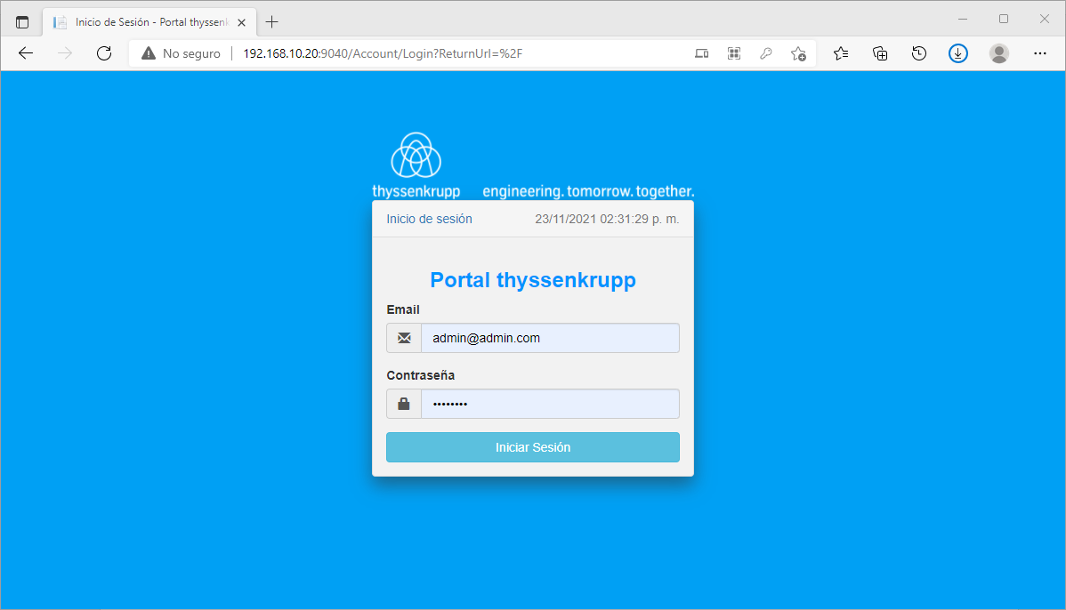
Imagen 1 – Pantalla de inicio de Sesión
Una vez iniciada la sesión con el usuario y contraseña correcto, se cargará la página inicial del sistema independientemente del tipo de usuario que inicie sesión (Imagen 2):
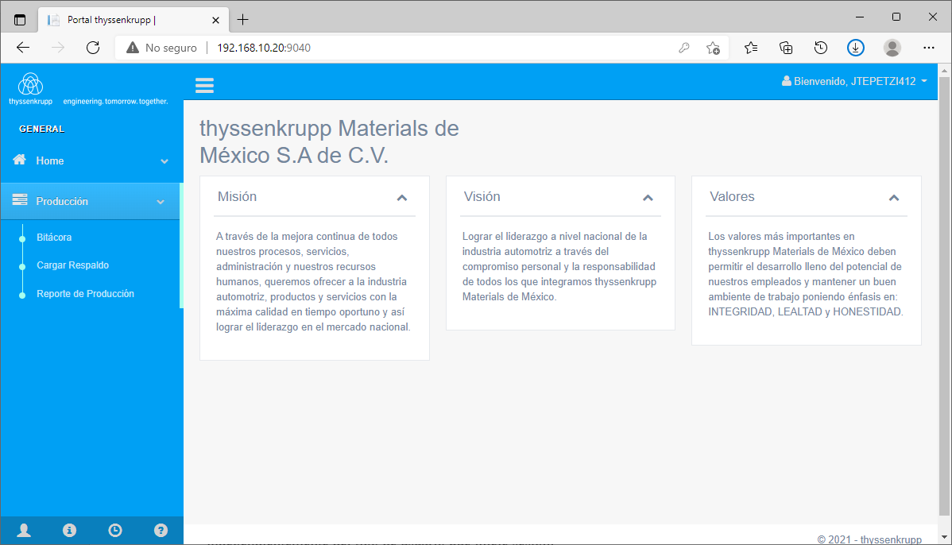
Imagen 2 - Pantalla Inicial

Menú de Navegación
En la parte izquierda de la pantalla inicial (véase Imagen 3) podemos ver las secciones a las que usuario que inició sesión tiene acceso, pueden mostrarse más o menos opciones según el usuario que inició sesión.
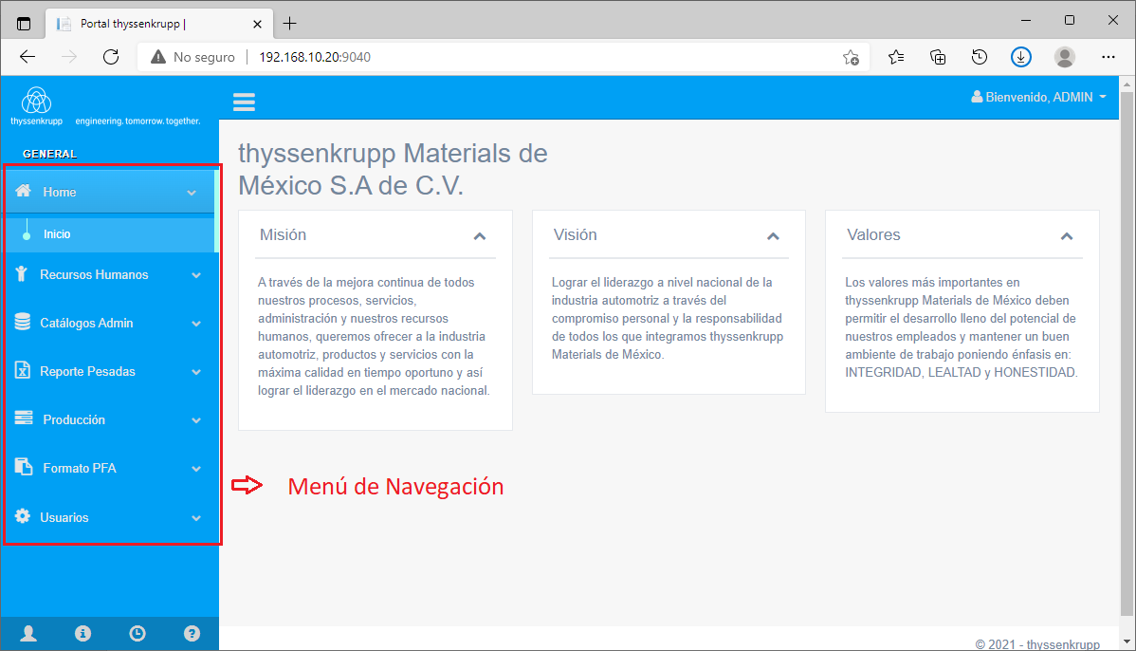
Imagen 3 – Menú de Navegación

Cierre de Sesión
Para cerrar sesión, debe hacer clic sobre su nombre de usuario, que se encuentra en la parte superior derecha de la pantalla (véase Imagen 4) y seleccionar la opción Cerrar Sesión.
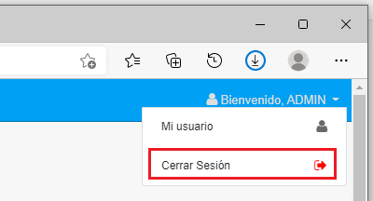
Imagen 4 – Cierre de Sesión

Cambio de Contraseña
Para cambiar su contraseña, debe hacer clic sobre su nombre de usuario, que se encuentra en la parte superior derecha de la pantalla (véase Imagen 4) y seleccionar la opción Mi usuario. A continuación, se mostrará una pantalla con su nombre de usuario y un botón con la opción “Cambiar contraseña” (véase Imagen 5).
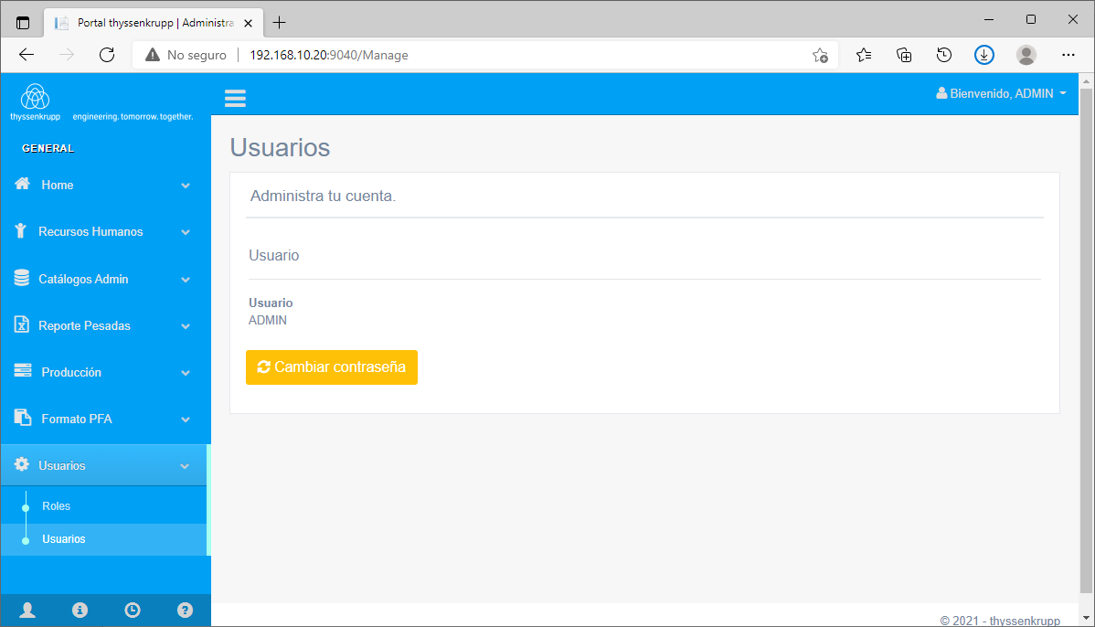
Imagen 5 – Pantalla de Usuario
Al hacer clic sobre el botón Cambiar contraseña se mostrará un formulario para realizar el cambio de la contraseña, como se muestra en la imagen 6.
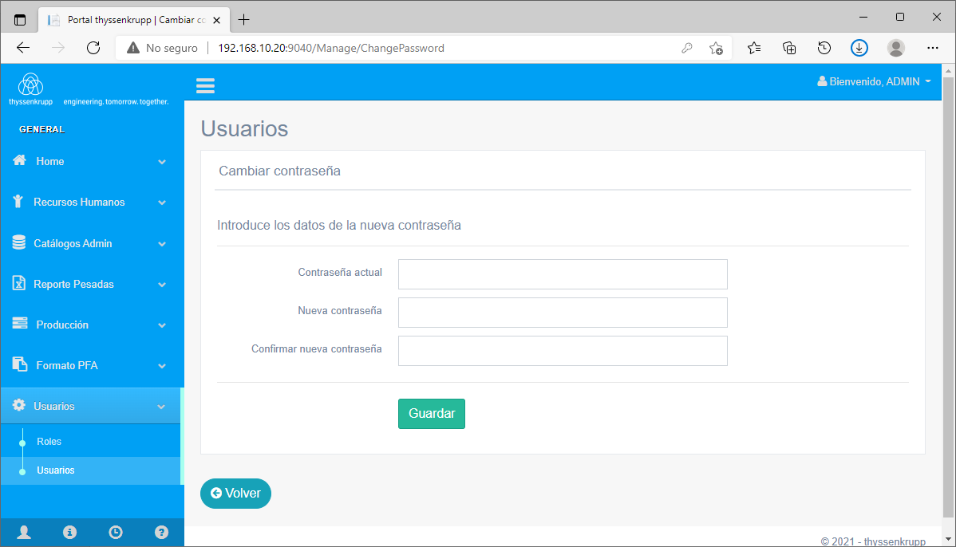
Imagen 6 – Cambio de contraseña

Nota: En caso de olvidar la contraseña solicitar al Administrador del sitio el restablecimiento de la misma, mediante un correo electrónico a la dirección: alfredo.xochitemol@lagermex.com.mx.

PÓLIZAS MANUALES

Registro de Solicitudes

Listado de Solicitudes
Una vez que haya iniciado sesión con un usuario con permisos para crear y modificar solicitudes de Pólizas Manuales, podrá observar en el menú de navegación (en la parte izquierda de la pantalla), un listado con las diferentes opciones a las que el usuario tiene acceso (véase la Imagen 7). Entre las que se encuentran las correspondientes al registro de Pólizas Manuales.
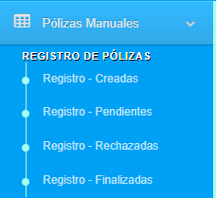
Imagen 7 – Menú de Registro de Pólizas Manuales
Las diferentes opciones del menú son:
- Registro - Creadas. Son las solicitudes que han sido creadas por el usuario, pero que aún no han sido enviadas al autorizador para su aprobación. El usuario sólo podrá ver sus propias solicitudes.
- Registro - Pendientes. Son las solicitudes que ya ha sido enviadas al autorizador y que se encuentran en espera de revisión. Una vez enviada la solicitud esta no puede ser modificada hasta que sea verificada por el autorizador.
- Registro - Rechazadas. Son las solicitudes que fueron enviadas al autorizador, pero fueron rechazadas, desde esta opción se podrán modificar estas solicitudes y se podrán reenviar al autorizador.
- Registro – Finalizadas. Son las solicitudes que fueron aprobadas por el autorizador correspondiente y que ya fueron registradas en SAP.
Al hacer clic sobre cualquiera de las opciones del menú anterior, se mostrará una pantalla con el listado de las solicitudes correspondientes (véase imagen 8).
Nota: Dependiendo del usuario que inicio sesión podrá acceder o no a determinadas funciones del sistema. En caso de no visualizar todas las opciones que considere necesarias en el menú, contactar al administrador del sitio para solicitar el permiso correspondiente (alfredo.xochitemol@lagermex.com.mx).
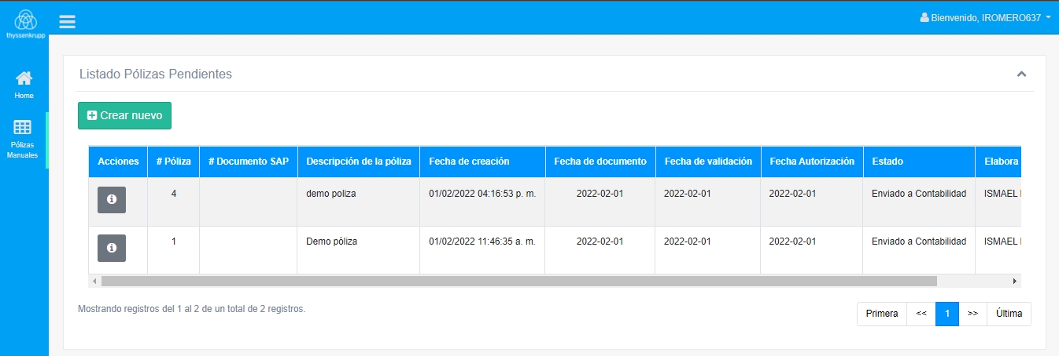
Imagen 8 - Listado de Pólizas Manuales

Creación de una nueva solicitud
En la parte superior del listado de solicitudes (véase imagen 8) encontrará un botón de color verde con la leyenda “Crear nuevo”. Al hacer clic sobre este botón se abrirá una ventana emergente, en la que se deberá seleccionar, en caso de ser necesario, una Póliza Modelo (véase imagen 9). En caso de no querer ninguna Póliza Modelo, sólo se debe hacer clic en el botón Continuar. A continuación, se mostrará formulario con los campos necesarios para crear una nueva solicitud (véase imagen 10).
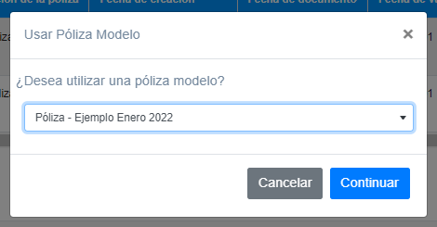
Imagen 9 - Selección de Póliza Modelo

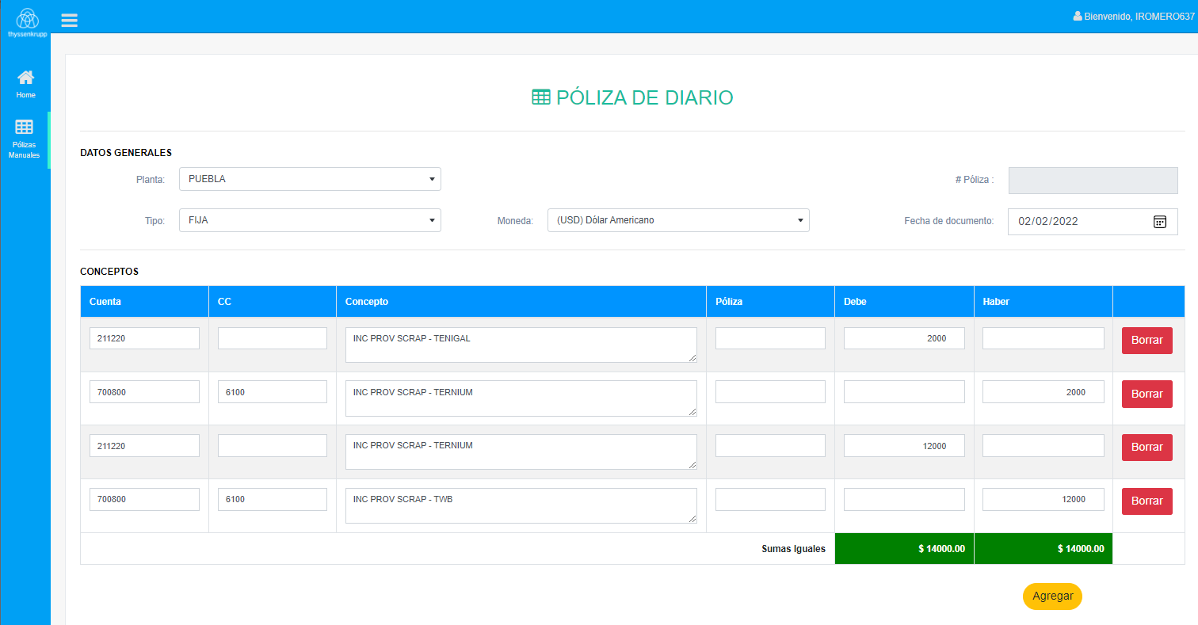
Imagen 10 - Formulario de creación de Póliza
Para agregar conceptos a la póliza es necesario hacer clic sobre el botón “Agregar”. Una vez completado el formato de registro de solicitud, deberá hacer clic sobre el botón “Guardar”, en caso de que haya errores en el formulario estos se marcarán en color rojo para que puedan ser identificados y corregidos por el usuario (véase figura 11).
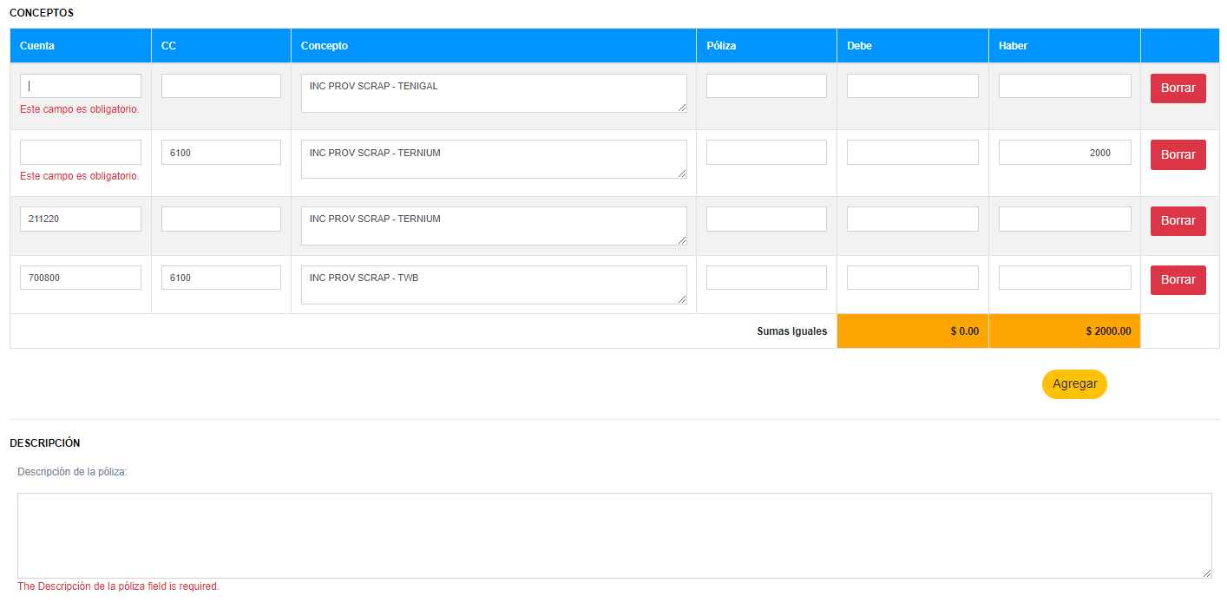
Imagen 11 - Verificación de Formulario

Opciones de Solicitud creada
Una vez que se crea una solicitud, puede ver en listado de solicitudes creadas, las acciones disponibles para cada solicitud. A continuación, se describe la funcionalidad de cada una:
Botón | Descripción
 | Permite enviar la solicitud al Autorizador seleccionado. Una vez enviada la solicitud no podrá modificarse hasta que sea revisada por el Autorizador.
 | Permite modificar los datos de la solicitud, antes de que sea envía al Autorizador.
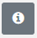 | Muestra una pantalla de solo lectura con los datos de la solicitud seleccionada, así como el historial de los últimos movimientos que ha tenido la solicitud.

Envío de Solicitud
Para enviar una solicitud haga clic sobre el botón de la solicitud deseada y se mostrará una pantalla con la información de la solicitud. Para enviar la solicitud haga clic sobre el botón “Enviar” y se mostrará un mensaje indicando si realmente se desea enviar esa solicitud. Para enviar la solicitud se debe hacer clic nuevamente sobre el botón “Enviar” (véase figura 12)
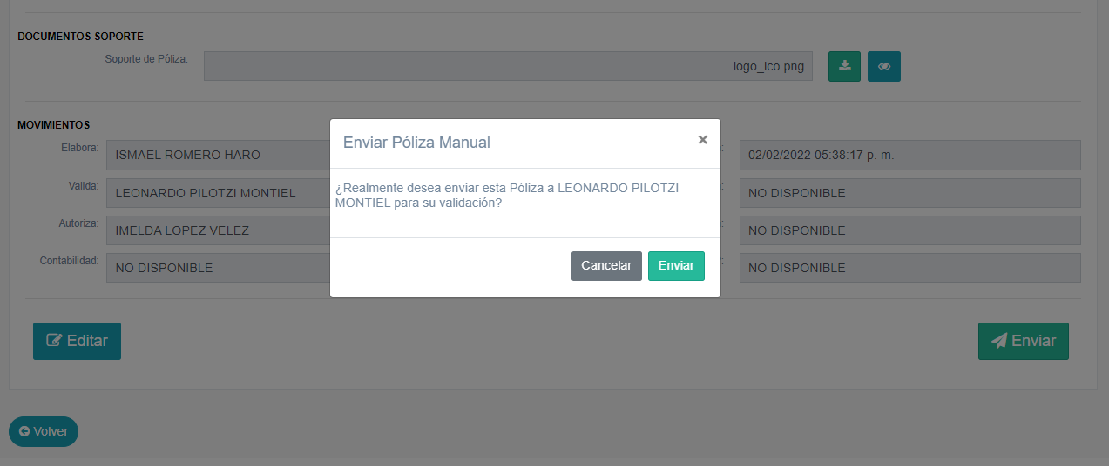
Imagen 12 - Confirmación de envío

Una vez enviado el formulario, la solicitud dejará de estar disponible en la sección de “Registro - Creadas” y pasará a la sección “Registro - Pendientes” del menú izquierdo de la pantalla. De igual forma, se enviará un correo electrónico al Autorizador notificándole que se ha enviado una nueva solicitud de Póliza Manual (véase figura 13).
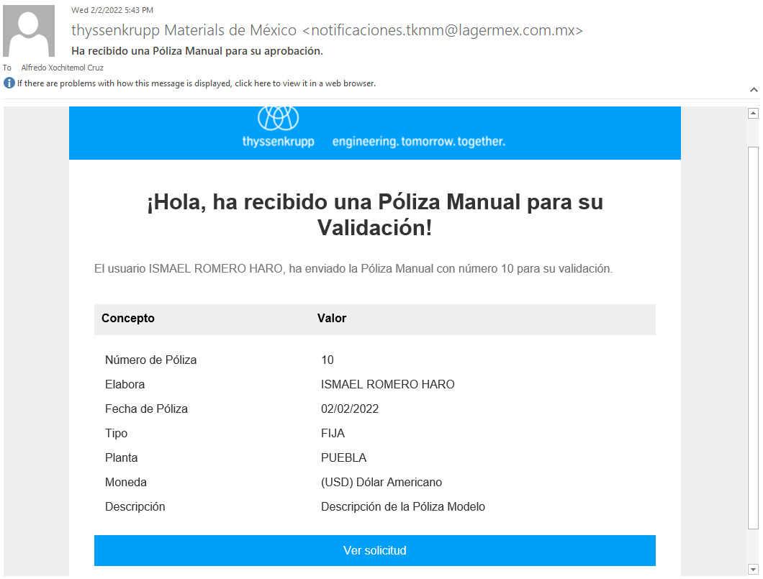
Imagen 13 - Correo de Aviso de Solicitud de PM

Modificación de Solicitud rechazada
Cuando sea rechaza una solicitud que haya enviado, está estará disponible en la sección “Solicitudes Rechazadas” del menú de navegación. De igual forma, se enviará un correo electrónico indicándole al usuario que su solicitud ha sido rechazada.
Para modificar una solicitud rechazada se debe hacer clic sobre el botón de la solicitud deseada y se abrirá el formulario de edición el cual mostrará en la parte superior el motivo de rechazo de la solicitud (véase imagen 14).
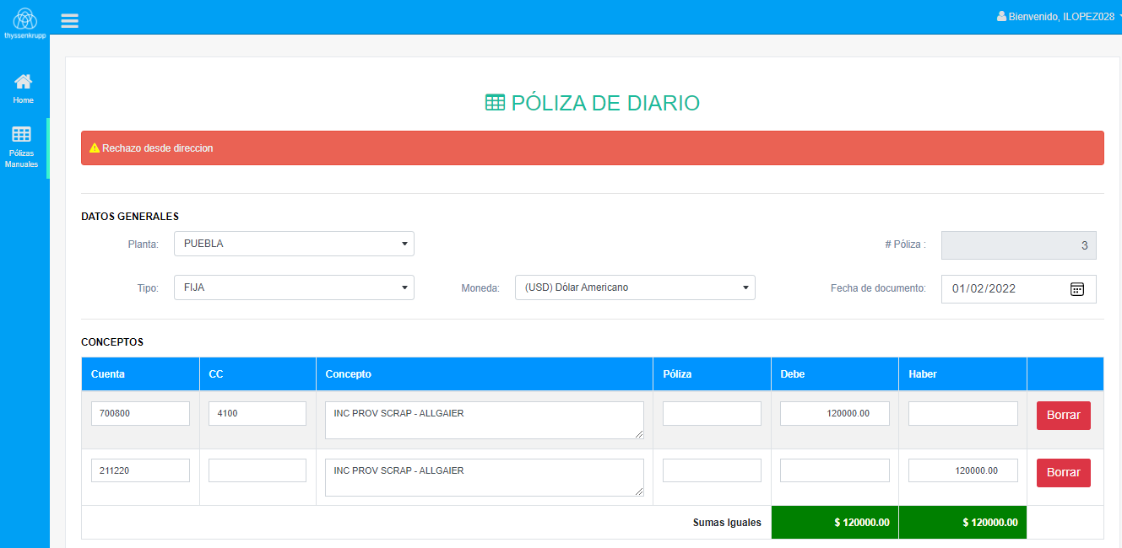
Imagen 14 - Edición de Solicitud Rechazada
Una vez modificada la solicitud rechazada, puede hacer clic nuevamente sobre el botón de la sección de solicitudes rechazadas, para reenviar la solicitud al autorizador. En este momento, la solicitud dejará de estar disponible en la sección de “Solicitudes Rechazadas” y pasará a la sección de “Registro - Pendientes”.

Solicitudes Finalizadas
Cuando una solicitud sea aprobada y registrada en SAP por el departamento de Contabilidad, la solicitud dejará de estar disponible en la sección de “Registro – Pendientes” y pasará a estar disponible en la sección de “Registro - Finalizadas”, donde al hacer clic sobre el botón el usuario podrá visualizar a información correspondiente al registro en SAP de la Solicitud (véase figura 15).

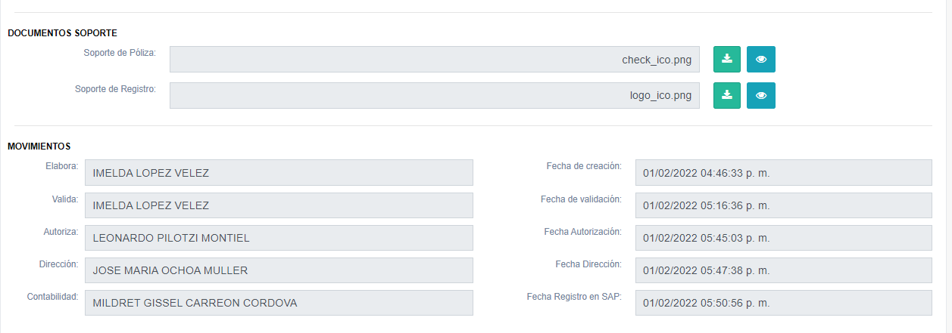
Imagen 15 - Información de Póliza Registrada

Autorización/Validación de Solicitudes

Listado de solicitudes Pendientes
Una vez que haya iniciado sesión con un usuario con permisos para autorizar/validar solicitudes de Pólizas Manuales, podrá observar en el menú de navegación (en la parte izquierda de la pantalla), un listado con las diferentes opciones a las que el usuario tiene acceso (véase la Imagen 17).
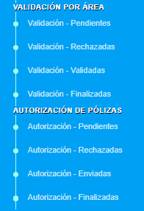
Imagen 16 - Menú de Autorizador
Las diferentes opciones del menú son:
- Validación/Autorización - Pendientes. Son las solicitudes que han sido enviadas por el usuario y que se encuentran en espera de Autorización. El autorizador que haya iniciado sesión sólo podrá visualizar las solicitudes que tenga asignadas.
- Validación/Autorización - Rechazadas. Son las distintas solicitudes que el autorizador ha rechazado.
- Validación/Autorización - Enviadas. Son las solicitudes que fueron aprobadas por el autorizador correspondiente y continúan en el proceso de la solicitud.
- Validación/Autorización - Finalizadas. En esta sección se encuentran las solicitudes que fueron autorizas por el usuario y que ya han sido registradas en SAP.
En la sección correspondiente a “Validación por Área” se encuentran las solicitudes que como Jefe de Área están pendientes de validar. Mientras que en la sección “Autorización de Pólizas” se encuentran las solicitudes que están pendientes de autorizar y que no corresponden al mismo departamento (doble validació).

Nota: Dependiendo del usuario que inicio sesión podrá acceder o no a determinadas funciones del sistema. En caso de no visualizar todas las opciones que considere necesarias en el menú, contactar al administrador del sitio para solicitar el permiso correspondiente (alfredo.xochitemol@lagermex.com.mx).

Autorización/Rechazo de Solicitud
Cuando un usuario envíe una solicitud de Póliza Manual, el autorizador recibirá un correo electrónico indicándole que tiene una nueva solicitud en espera de aprobación (véase Imagen 13). Al hacer clic en el botón “Ver solicitud” del correo electrónico, se abrirá en el navegador el formulario para autorización de solicitudes (es posible que se solicite iniciar sesión), otra forma de acceder a la pantalla de autorización es haciendo clic sobre la opción indicada, que se encuentra en el menú de navegación en la parte izquierda de la pantalla. A continuación, deberá hacer clic sobre el botón  de la solicitud deseada y se abrirá un formulario con las opciones de Rechazar y Autorizar/Validar.

RECHAZO DE SOLICITUD
Para rechazar una solicitud debe hacer clic sobre el botón “Rechazar” el cual mostrará un pequeño formulario solicitando el motivo de rechazo y una confirmación (véase figura 17).
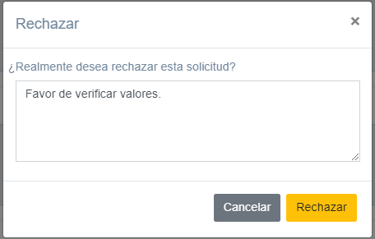
Imagen 17 - Formulario de Rechazo
Cuando se rechace una solicitud se enviará al usuario un correo electrónico indicando que ha rechazado su solicitud. En este momento, la solicitud dejará de estar disponible en la sección de “Solicitudes Pendientes” y pasará a estar disponible en la sección de “solicitudes Rechazadas”.

APROBAR UNA SOLICITUD
Para rechazar una solicitud simplemente debe hacer en el botón “Aprobar” lo cual abrirá una ventana de confirmación (véase imagen 18), en la cual se debe de hacer clic en el botón de “Autorizar” para continuar.
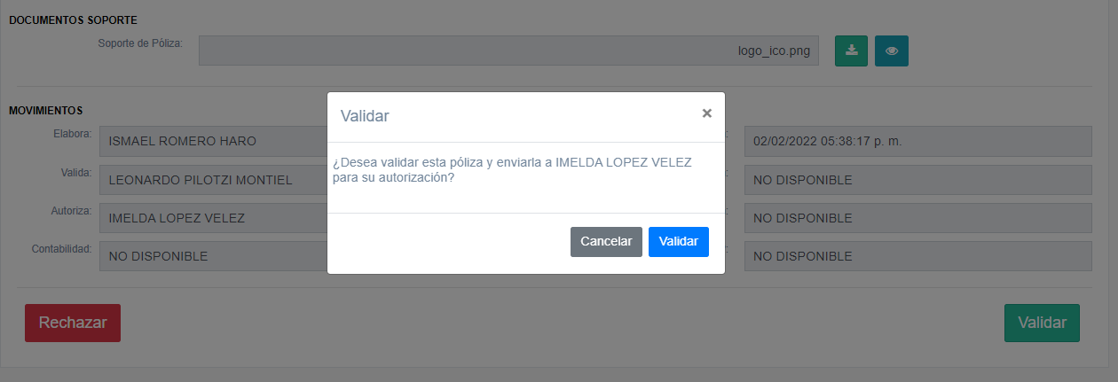
Imagen 18 - Confirmación de Autorización
Cuando se autorice una solicitud se enviará al usuario un correo electrónico indicando que ha autorizado su solicitud. En este momento, la solicitud dejará de estar disponible en la sección de “Solicitudes Pendientes” y pasará a estar disponible en la sección de “Solicitudes Autorizadas”.

Pólizas Modelo

Listado de Pólizas Modelo
Para acceder al listado de Pólizas Modelo debe acceder a la sección de Pólizas Manuales > Catálogos > Pólizas Modelo en el menú de navegación de la aplicación, como se muestra la imagen 19.
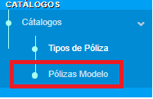
Imagen 19 - Menú Pólizas Modelo
Al hacer clic sobre esta opción se mostrará un listado con las pólizas modelo creadas.
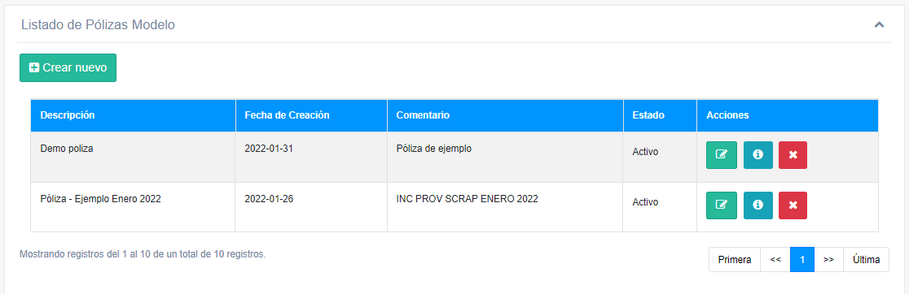
Imagen 20 - Listado de Pólizas Modelo
Las opciones disponibles para cada póliza modelo se describen a continuación:
Botón | Descripción
 | Permite acceder a la pantalla de modificación de póliza modelo, en donde se podrán editar los conceptos de cada póliza modelo.
 | Muestra los datos generales y los conceptos de la póliza modelo seleccionada.
 | Permite deshabilitar una póliza modelo, para que ya no se encuentre disponible al momento de crear una nueva póliza.
 | Permite habilitar nuevamente una póliza modelo, para que se encuentre disponible al momento de crear una póliza.

CREACION DE POLIZA MODELO
Para crear una nueva póliza modelo debemos hacer clic sobre el botón “Crear Nuevo” (véase Imagen 20). A continuación, se abrirá un formulario con los datos necesarios para agregar una póliza modelo, para agregar conceptos a la póliza modelo debemos hacer clic sobre el botón “Agregar” que se encuentra debajo del listado de conceptos (véase Imagen 21), una vez completado los datos debemos hacer clic sobre “Guardar” para generar la póliza modelo.
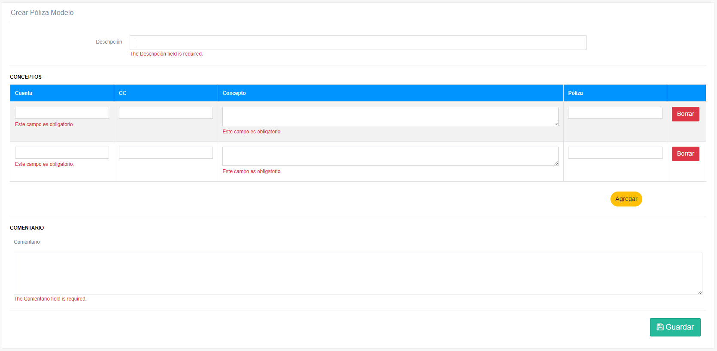
Imagen 21 - Formulario creación de Póliza Modelo

EDICIÓN DE POLIZA MODELO
Para editar una póliza modelo debemos hacer clic sobre el botón , de la póliza que se desee editar (véase Imagen 20). A continuación, se abrirá un formulario en el que se podrán editar los datos de la póliza modelo, como se muestra en la imagen 22.
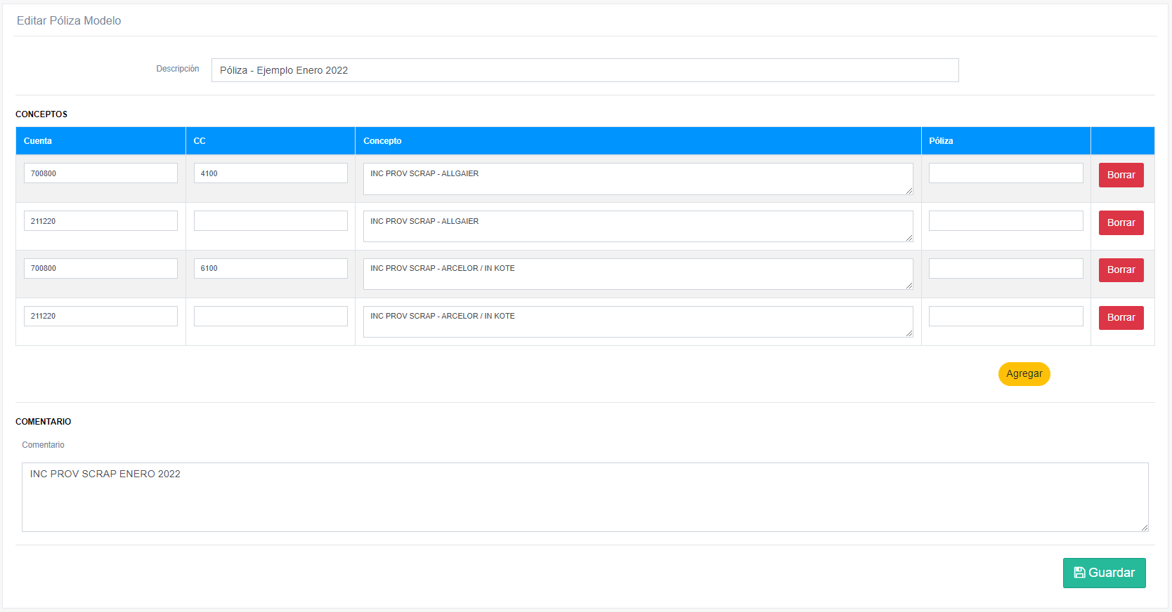
Imagen 22 - Formulario de Edición de Póliza Modelo

DESHABILITAR POLIZA MODELO
Para deshabilitar una póliza modelo debemos hacer clic sobre el botón de la póliza que se desee deshabilitar (véase Imagen 20). A continuación, se abrirá una ventana de confirmación. Una vez, deshabilitada una póliza modelo dejará de estar disponible al momento de crear una nueva póliza (véase Imagen 9).

HABILITAR POLIZA MODELO
Para habilitar una póliza modelo debemos hacer clic sobre el botón de la póliza que se desee habilitar (véase Imagen 20). A continuación, se abrirá una ventana de confirmación. Una vez, habilitada una póliza modelo volverá a estar disponible al momento de crear una nueva póliza (véase Imagen 9).

Generación de reportes

Acceso a Reportes
Dependiendo de los permisos del usuario que haya iniciado, podrá visualizar la sección de Reportes en el menú de la parte izquierda de pantalla (véase figura 23). Para acceder al formulario de reportes, simplemente haga clic sobre la opción “Reportes”.
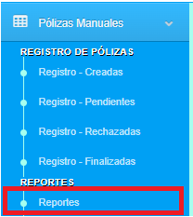
Imagen 23 - Menú de Reportes

Exportar Reportes a Excel
Para generar un reporte debe hacer clic sobre la opción Pólizas Manuales > Reportes del menú de navegación. A continuación, se mostrará una pantalla con todas las solicitudes creadas en el sistema (véase figura 24).
Por defecto, se cargan en automático todas las solicitudes, sin embargo, en la parte superior de la pantalla disponemos de algunos campos que nos permiten filtrar por campos específicos de las solicitudes. Para que los filtros tengan efecto, es necesario hacer clic sobre el botón “Filtrar” para obtener un nuevo listado de solicitudes aplicando los filtros.
Una vez determinado el reporte que deseamos exportar a Excel, podemos hacer clic sobre el botón  y se descargara en automático un reporte en formato en Excel con las solicitudes deseadas (véase figura 25).
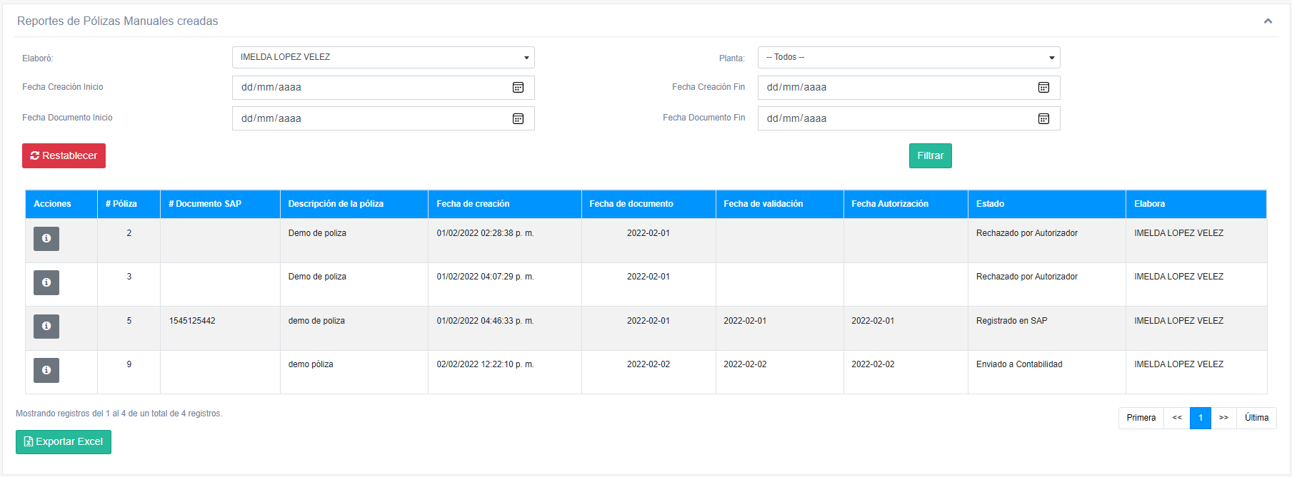
Imagen 24 - Pantalla de Reporte
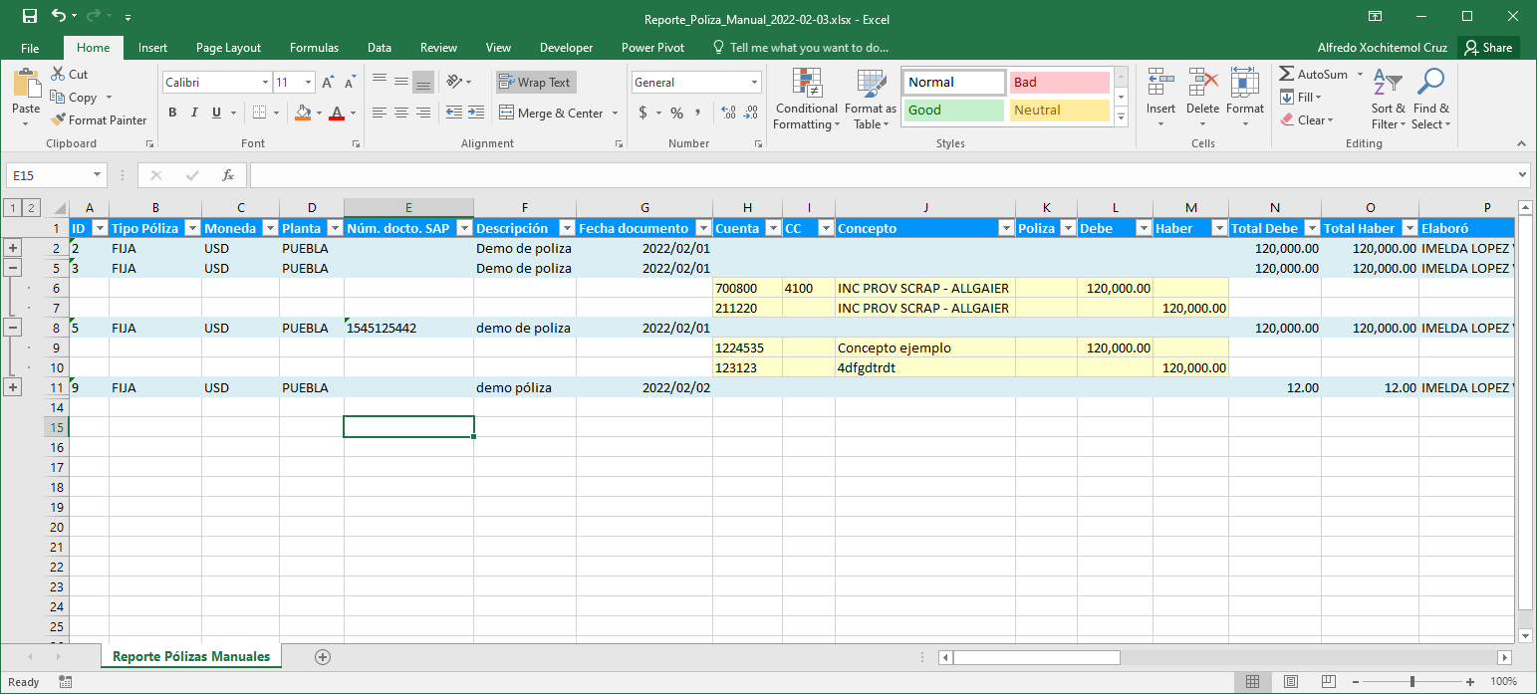
Imagen 25 - Ejemplo de Reporte en Excel

FAQ

ANEXOS

GLOSARIO

Término | Descripción

